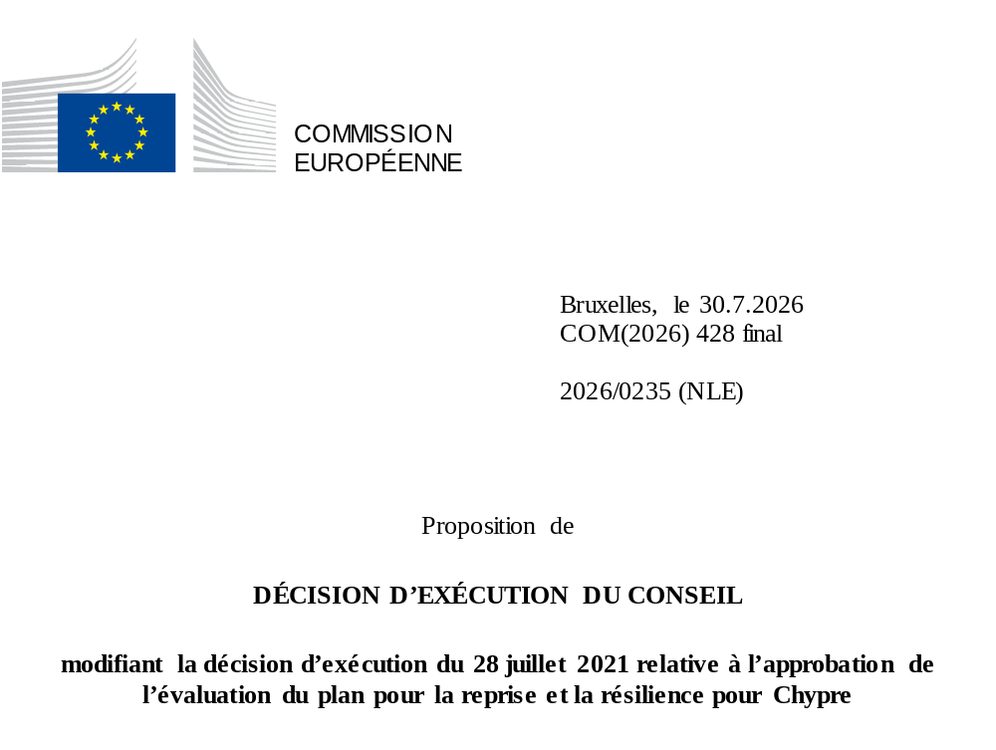

2026/0235 (NLE)
Proposition de
DÉCISION D’EXÉCUTION DU CONSEIL
modifiant la décision d’exécution du 28 juillet 2021 relative à l’approbation de l’évaluation du plan pour la reprise et la résilience pour Chypre
LE CONSEIL DE L’UNION EUROPÉENNE,
vu le traité sur le fonctionnement de l’Union européenne,
vu le règlement (UE) 2021/241 du Parlement européen et du Conseil du 12 février 2021 établissant la facilité pour la reprise et la résilience, et notamment son article 20, paragraphe 1,
vu la proposition de la Commission européenne,
considérant ce qui suit:
(1) À la suite de la présentation par Chypre de son plan national pour la reprise et la résilience (PRR) le 17 mai 2021, la Commission a proposé au Conseil que ce PRR reçoive une évaluation positive. Le 28 juillet 2021, le Conseil a approuvé cette évaluation positive par la voie d’une décision d’exécution (ci-après dénommée la «décision d’exécution du Conseil du 28 juillet 2021»). La décision d’exécution du Conseil du 28 juillet 2021 a été modifiée par les décisions d’exécution du Conseil du 8 décembre 2023, du 16 juillet 2024, du 21 janvier 2025, du 20 juin 2025, du 12 décembre 2025 et du 10 juillet 2026.
(2) Le 17 juillet 2026, estimant que le PRR ne pouvait plus être respecté en partie en raison de circonstances objectives, Chypre a adressé à la Commission une demande motivée l’invitant à présenter une proposition visant à modifier la décision d’exécution du Conseil du 28 juillet 2021 conformément à l’article 21, paragraphe 1, du règlement (UE) 2021/241. Sur cette base, Chypre a présenté un PRR modifié.
Modifications fondées sur l’article 21 du règlement (UE) 2021/241
(3) Les modifications du PRR présentées par Chypre en raison de circonstances objectives concernent huit mesures.
(4) Chypre a expliqué qu’une mesure n’était en partie plus réalisable en raison du manque de demande. Il s’agit de la mesure C3.3R2 (Renforcement du mécanisme d’activation rapide des activités). Sur cette base, Chypre a demandé la modification de cette mesure. Il convient de modifier la décision d’exécution du Conseil du 28 juillet 2021 en conséquence.
(5) Chypre a expliqué que sept mesures avaient été modifiées au profit de solutions plus efficaces qui permettent de réduire la charge administrative et de simplifier la mise en œuvre de la décision d’exécution du Conseil du 28 juillet 2021 tout en continuant d’atteindre les objectifs des mesures en question. Il s’agit des mesures C1.1R1 (Centre national pour les preuves cliniques et l’amélioration de la qualité), C3.1I11 (Extension du réseau de points verts chypriotes), C3.4I3 (Plateforme de modélisation de la politique économique), C3.4I6a (Réhabilitation et revitalisation de la ville intérieure de Nicosie), C3.4R9 (Transformation numérique des juridictions), C5.1R1 [Remédier à l’inadéquation des compétences entre l’enseignement et le marché du travail (enseignement secondaire et supérieur)] et C5.2R1 (Réforme du système d’assurance sociale et restructuration des services d’assurance sociale). Il convient de modifier la décision d’exécution du Conseil du 28 juillet 2021 en conséquence.
Évaluation par la Commission
(6) La Commission a évalué le PRR modifié au regard des critères d’évaluation énoncés à l’article 19, paragraphe 3, du règlement (UE) 2021/241.
(7) La Commission estime que les modifications proposées par Chypre n’ont pas d’incidence sur l’évaluation positive du PRR présentée dans la décision d’exécution du Conseil du 28 juillet 2021 en ce qui concerne la pertinence, l’efficacité, l’efficience et la cohérence du PRR au regard des critères d’évaluation énoncés à l’article 19, paragraphe 3, points a), b), c), d), d bis), d ter), e), f), g), h), i), j) et k), du règlement (UE) 2021/241.
Évaluation positive
(8) À la suite de l’évaluation positive, par la Commission, du PRR modifié, selon laquelle celui-ci répond de manière satisfaisante aux critères d’évaluation définis dans le règlement (UE) 2021/241, il convient, conformément à l’article 20, paragraphe 2, et à l’annexe V dudit règlement, d’énoncer les réformes et les projets d’investissement nécessaires à la mise en œuvre du PRR modifié, les jalons, cibles et indicateurs pertinents, et le montant mis à disposition par l’Union pour la mise en œuvre du PRR modifié.
Contribution financière
(9) Le coût total estimé du PRR modifié de Chypre s’élève à 1 022 123 510 EUR. Le montant du coût total estimé du PRR modifié étant supérieur à la contribution financière maximale actualisée disponible pour Chypre, la contribution financière déterminée conformément à l’article 4 bis du règlement (UE) 2021/1755 du Parlement européen et du Conseil⁸ ainsi qu’à l’article 20, paragraphe 4, et à l’article 21 bis, paragraphe 6, du règlement (UE) 2021/241, allouée au PRR modifié de Chypre devrait être égale à 1 020 223 681 EUR. Par conséquent, la contribution financière mise à la disposition de Chypre reste inchangée.
(10) Il y a donc lieu de modifier la décision d’exécution du Conseil du 28 juillet 2021 en conséquence. Par souci de clarté, il convient de remplacer intégralement l’annexe de la décision d’exécution du Conseil du 28 juillet 2021.
(11) La présente décision devrait être sans préjudice de l’issue d’éventuelles procédures relatives à l’octroi de fonds de l’Union au titre de tout programme de l’Union autre que la facilité ou de procédures relatives à des distorsions du fonctionnement du marché intérieur qui pourraient être intentées, notamment en vertu des articles 107 et 108 du traité. La présente décision ne dispense pas les États membres de l’obligation de notifier à la Commission toute aide d’État potentielle conformément à l’article 108 du traité,
A ADOPTÉ LA PRÉSENTE DÉCISION:
Article premier
Approbation de l’évaluation du PRR
L’évaluation du PRR modifié pour Chypre sur la base des critères prévus à l’article 19, paragraphe 3, du règlement (UE) 2021/241 est approuvée.
Article 2
Modifications
La décision d’exécution du Conseil du 28 juillet 2021 relative à l’approbation de l’évaluation du plan pour la reprise et la résilience pour Chypre est modifiée comme suit:
L’annexe est remplacée par le texte figurant à l’annexe de la présente décision.
Article 3
Destinataire
La République de Chypre est destinataire de la présente décision.
Fait à Bruxelles, le
Par le Conseil
Le président/La présidente

JO L 57 du 18.2.2021, p. 17, ELI: https://eur-lex.europa.eu/eli/reg/2021/241/oj.
ST 10686/21 INIT; ST 10686/21 ADD 1.
ST 15571/23 INIT; ST 15571/23 ADD 1; ST 15571/23 ADD 1 COR 1.
ST 11806/24 INIT; ST 11806/24 ADD 1.
ST 17052/24 INIT; ST 17052/24 ADD 1.
ST 9585/25 INIT; ST 9585/25 ADD 1.
ST 15743/25 INIT; ST 15743/2 ADD 1
ST 10859/26 INIT; ST 10859/26 ADD 1.

